**附件：**

**一、现场直播观看方式**

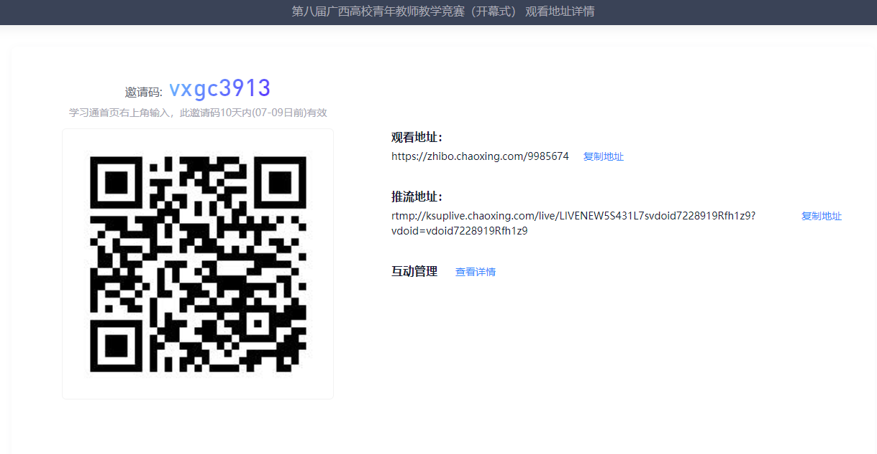

开幕式：IMG_256https://zhibo.chaoxing.com/9985674

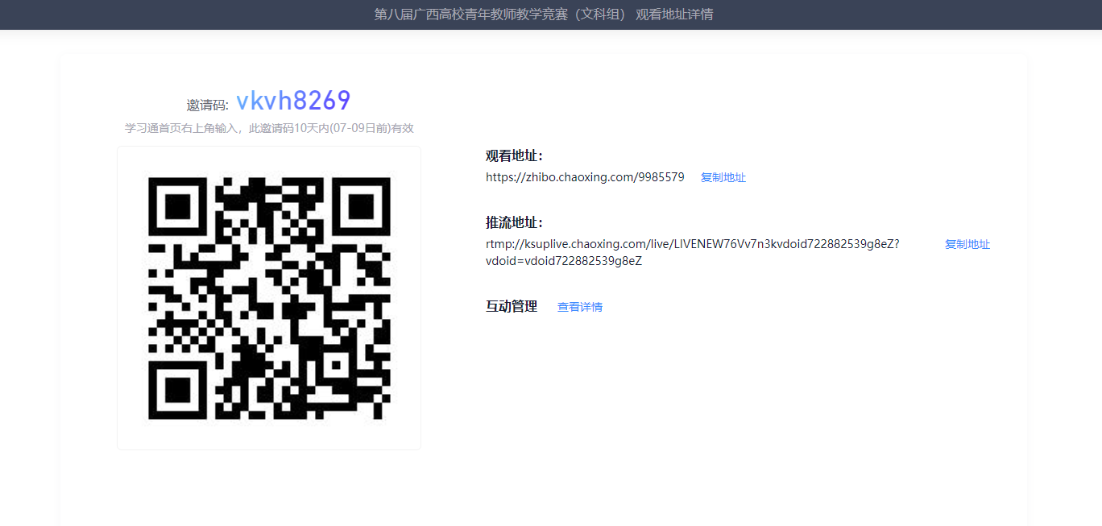

文科组：IMG_256https://zhibo.chaoxing.com/9985579

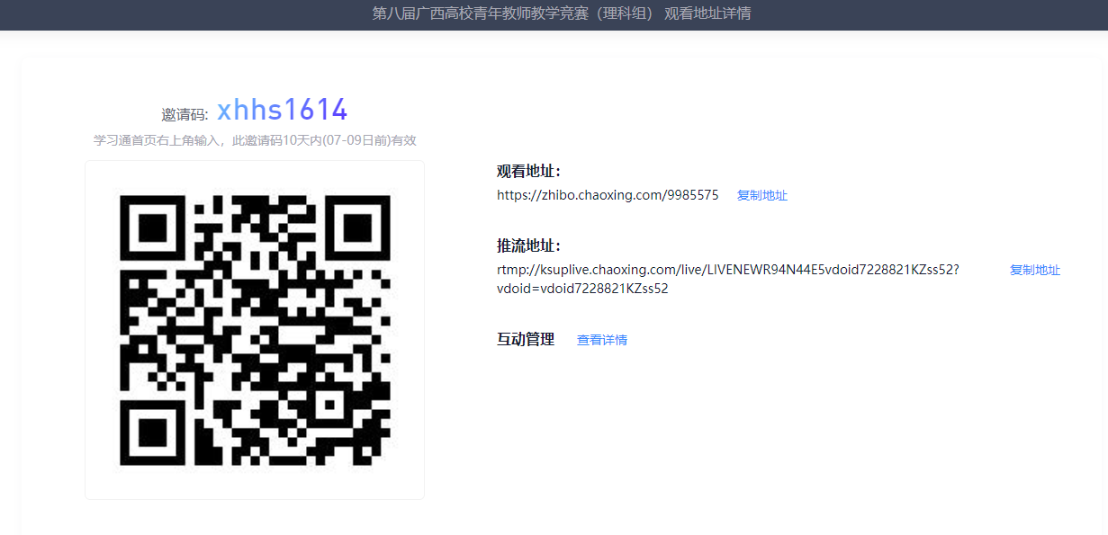

理科组：IMG_256https://zhibo.chaoxing.com/9985575

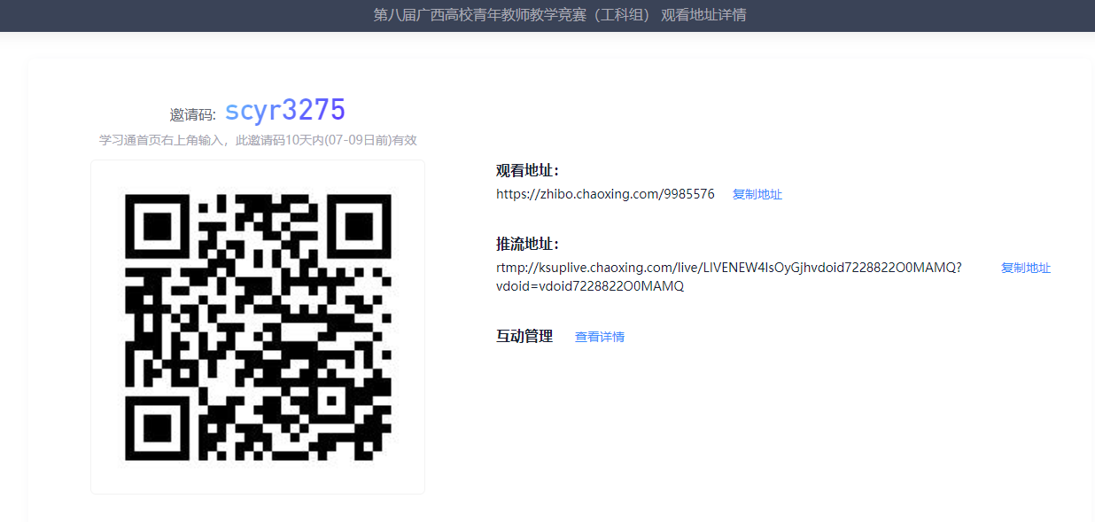

工科组：IMG_256https://zhibo.chaoxing.com/9985576

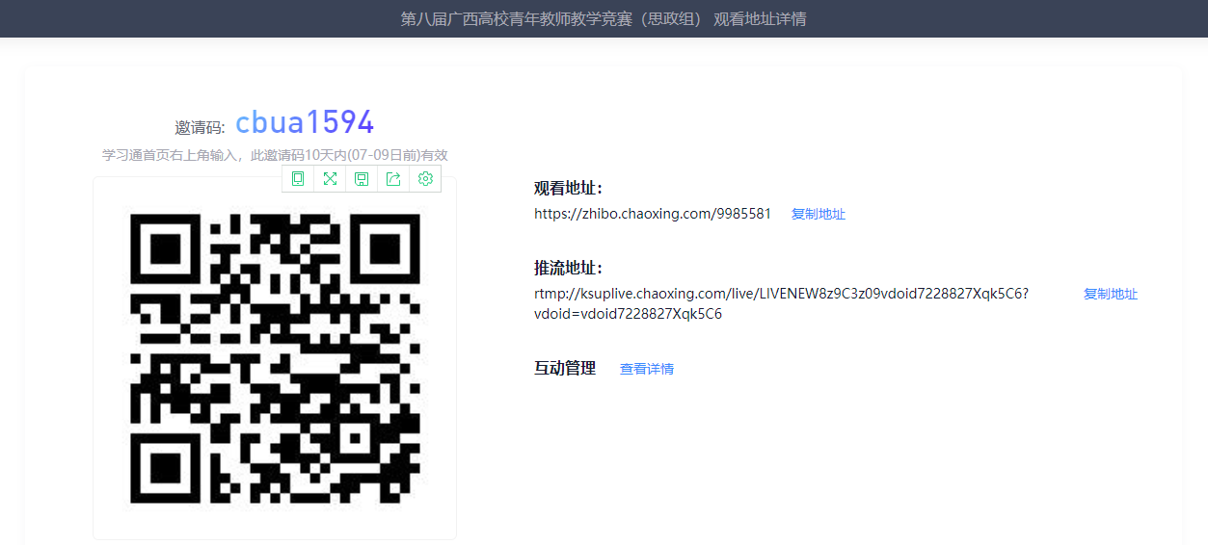

思政组：IMG_256https://zhibo.chaoxing.com/9985581

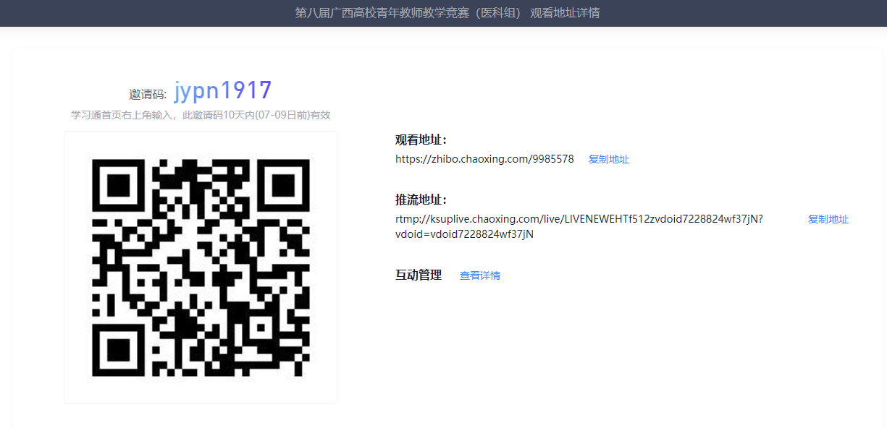

医科组：IMG_256https://zhibo.chaoxing.com/9985578

**二、竞赛日程安排**

|  |  |  |  |
| --- | --- | --- | --- |
| **日期** | **时间** | **地点** | **内容** |
| 7月6日 | 上午8:00-8:30 | 开幕式：国教中心2号楼  201会议室 | 第八届全区高校青年教师教学竞赛  开幕式 |
| 上午7:40 | 抽签：理科综合楼304 | 各组1号选手抽签确定竞赛节段  （其后选手抽签时间见后） |
| 上 午  8:40-12:00 | 文科组：理科综合楼401 | 文科组竞赛（1-8号） |
| 理科组：理科综合楼305 | 理科组竞赛（1-8号） |
| 工科组：理科综合楼303 | 工科组竞赛（1-8号） |
| 思政组：理科综合楼301 | 思政组竞赛（1-8号） |
| 医科组：理科综合楼001 | 医科组竞赛（1-8号） |
| 下午13:30 | 抽签：理科综合楼001 | 各组9号选手抽签确定竞赛节段  （其后选手抽签时间见后） |
| 下午14:30-18:00 | 文科组：理科综合楼401 | 文科组竞赛（9-17号） |
| 理科组：理科综合楼305 | 理科组竞赛（9-17号） |
| 工科组：理科综合楼303 | 工科组竞赛（9-17号） |
| 思政组：理科综合楼301 | 思政组竞赛（9-17号） |
| 7月7日 | 上午7:00 | 抽签：理科综合楼001 | 各组18号选手抽签确定竞赛节段  （其后选手抽签时间见后） |
| 上 午  8:00-12:00 | 文科组：理科综合楼401 | 文科组竞赛（18-27号） |
| 理科组：理科综合楼305 | 理科组竞赛（18-23号） |
| 工科组：理科综合楼303 | 工科组竞赛（18-27号） |
| 思政组：理科综合楼301 | 思政组竞赛（18-27号） |
| 下午13:30 | 抽签：理科综合楼001 | 各组28号选手抽签确定竞赛节段  （其后选手抽签时间见后） |
| 下午  14:30-18:00 | 文科组：理科综合楼401 | 文科组竞赛（28-35号） |
| 工科组：理科综合楼303 | 工科组竞赛（28-34号） |